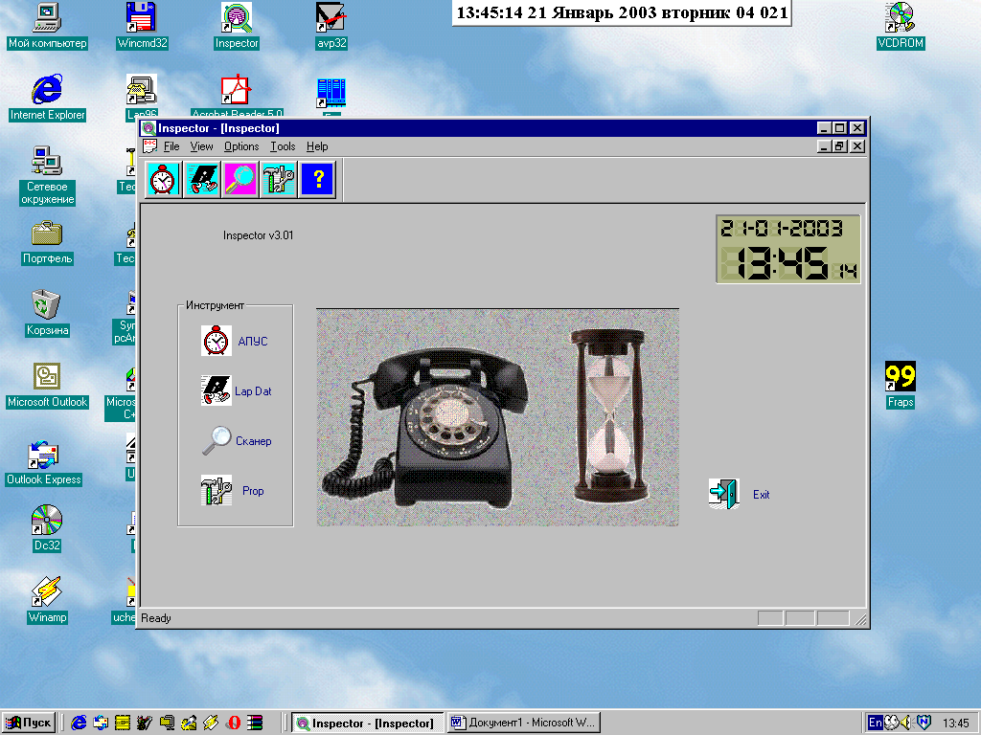
Внешний вид программы Inspector
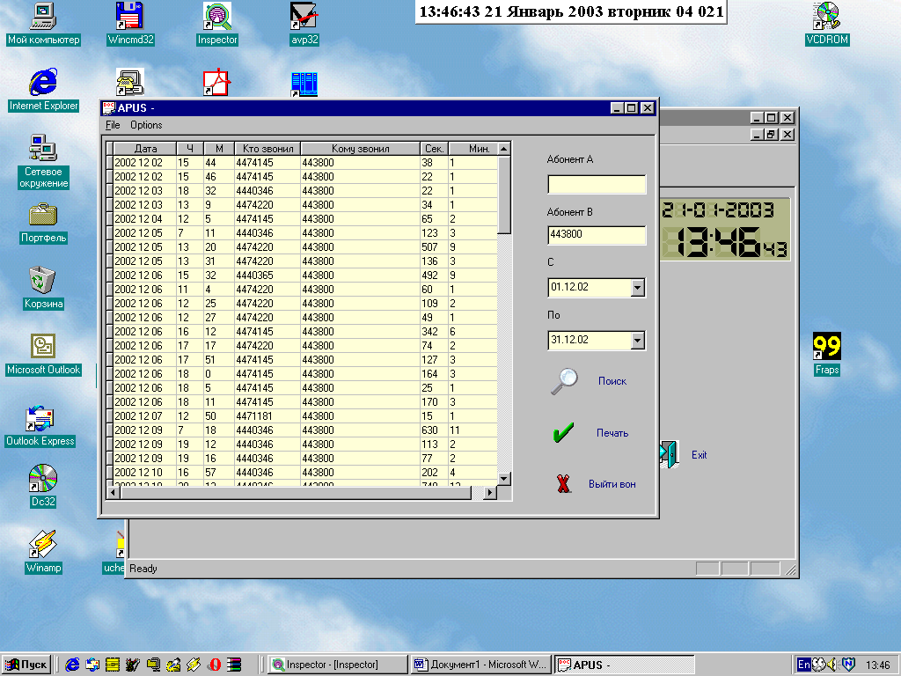

Прсмотр АПУС с фильтрацией по абоненту А или(и) В
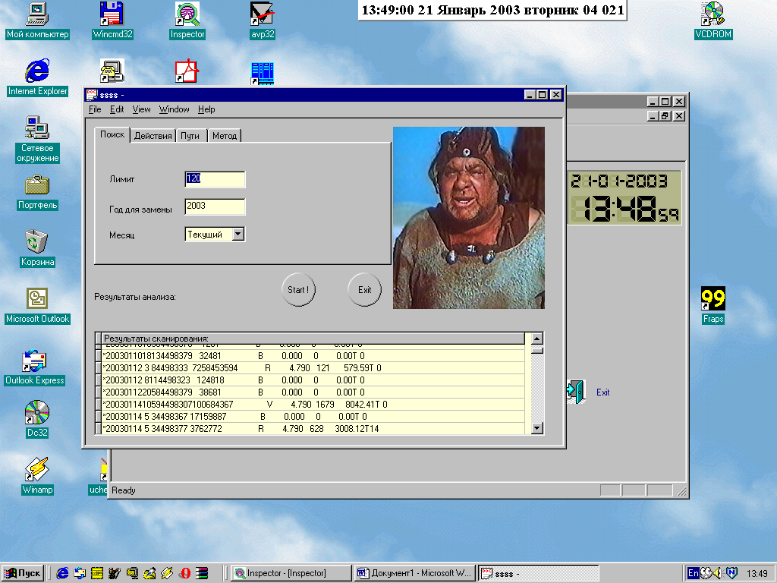
Поиск ошибочных записей в базе АПУС

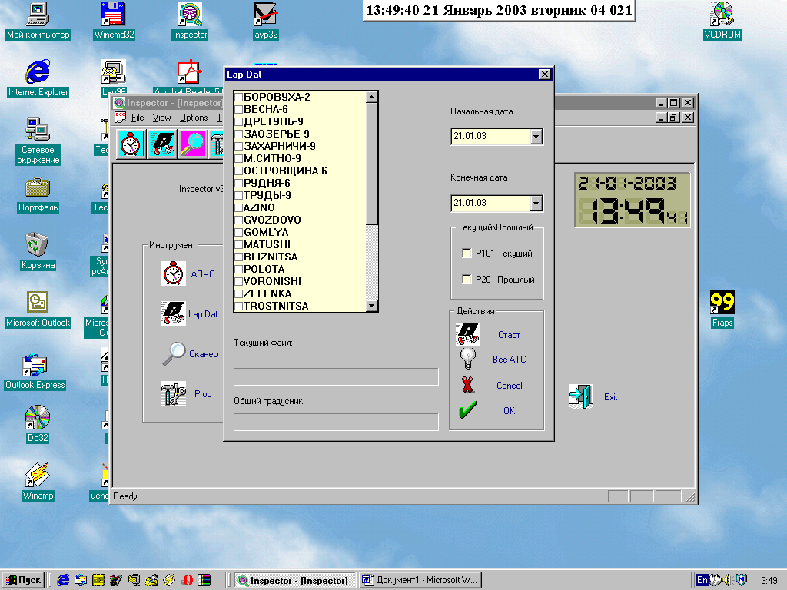
Формирование файла для ИВЦ.
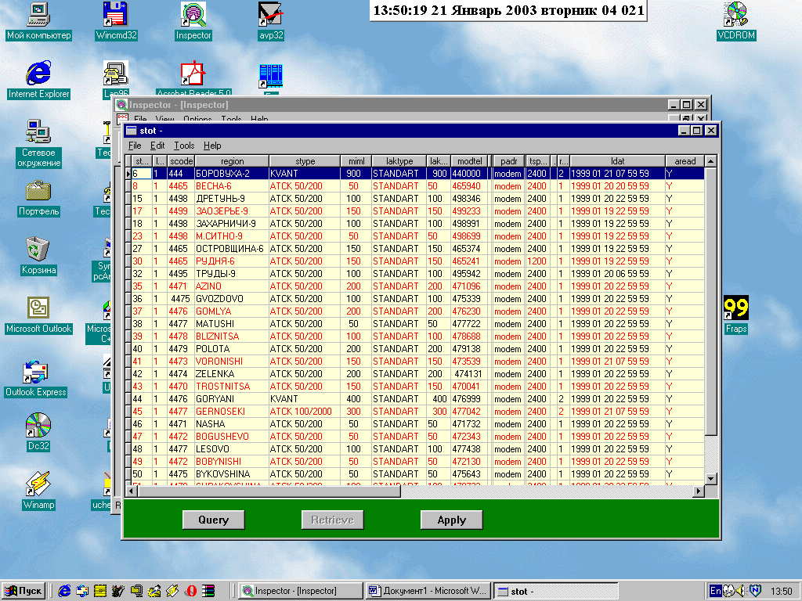
Редактирование служебных файлов системы ELSIS

Рацпредложение для обслуживания базы данных АПУС Elsis

ПО фирмы Elsis неработоспособно после наступления 2000 года.
По этой причине контроллеры ANN 50/200 работают 1996-1999г.г. База данных АПУС
также содержит неправильный год.
В связи с чем выдавать распечатки абонентам с правильным годом невозможно.
Кроме того имеется ряд других проблем.

При пропадании электропитания на сельской АТС происходит искажение информации в базе данных и такой файл невозможно обработать на ИВЦ. Это приводит к потере информации АПУС и соответствующих доходов.

В некоторых случаях система Elsis неправильно сохраняет служебные файлы, что приводит к невозможности считывания данных с АТС и потере информации АПУС.

После 2000 г. программа Lapdat не формирует файл для ИВЦ.

Для решения этих проблем была разработана программа Inspector, которая выполняет
часть функций ПО Elsis, а также содержит дополнительные функции:

-Решение проблемы 2000 г.
-Расширенный поиск в базе АПУС с помощью различных фильтров
-Формирование файла для ИВЦ
-Сканер для поиска и устранения ошибок в базе АПУС
-Редактор служебных файлов системы Elsis

Использование этой программы приводит к уменьшению потерь информации АПУС
и позволяет более эффективно решать спорные вопросы с абонентами.

